Subject 1

Наукова та професійна (фахова) термінологія іноземною мовою
у сфері хімії

Scientific and professional terminology in a foreign language in the field of chemistry

Plan

1. Особливості наукової і професійної термінології у сфері хімії та труднощі їхнього перекладу.
2. Переклад новітніх авторських термінів та скорочень (абревіатур) в хімії.
3. Електронні засоби перекладу у режимі on-line (наприклад, on-line перекладач Google).

The only way to discover the limits of the possible
is to go beyond them into the impossible
Arthur C. Clarke

1. Особливості наукової і професійної термінології у сфері хімії та труднощі їхнього перекладу

Завдання:
1. Користуючись власним досвідом та міркуваннями, сформулюйте для себе необхідність вільного спілкування у своєму майбутньому виробничому середовищі англійською мовою. Назвіть терміни з хімії, які Вам відомі.
2. Перегляньте рисунки 1-3, де зображено посуд та назви посуду на англійській мові.
3. Ознайомтеся з англійським та українським варіантом хімічних термінів, які використовують у науці та лабораторній хімічній роботі (таблиця 1 (частина 1, частина 2, частина 3)).
4. Вивчить по 15 термінів з таблиці 1 (іменники та глаголи) (частина 1, частина 2, частина 3; всього 45 термінів різної складності іменників та глаголів ‒ розподілити, наприклад 8 та 7, або 7 та 8 відповідно з частини 1).
5. Складіть з цих 45 термінів кросворд (один або три окремих кросворди) в електронному вигляді (без відповідей та з відповідями, застосовуючи коротке завдання до терміну на аглійській мові), застосовуючи програму по складанню кросвордів в мережі Інтернет:
‒ https://childdevelop.com.ua/generator/letters/cross.html
‒ https://sdelano.media/crossword/
‒ https://sovety.pp.ua/index.php/ua/statti/windows/ofis/1911-yak-stvoriti-krosvord-onlajn-servisi-dlya-stvorennya-krosvordiv
‒ https://onlinetestpad.com/ua/crosswords
‒ або інші сайти

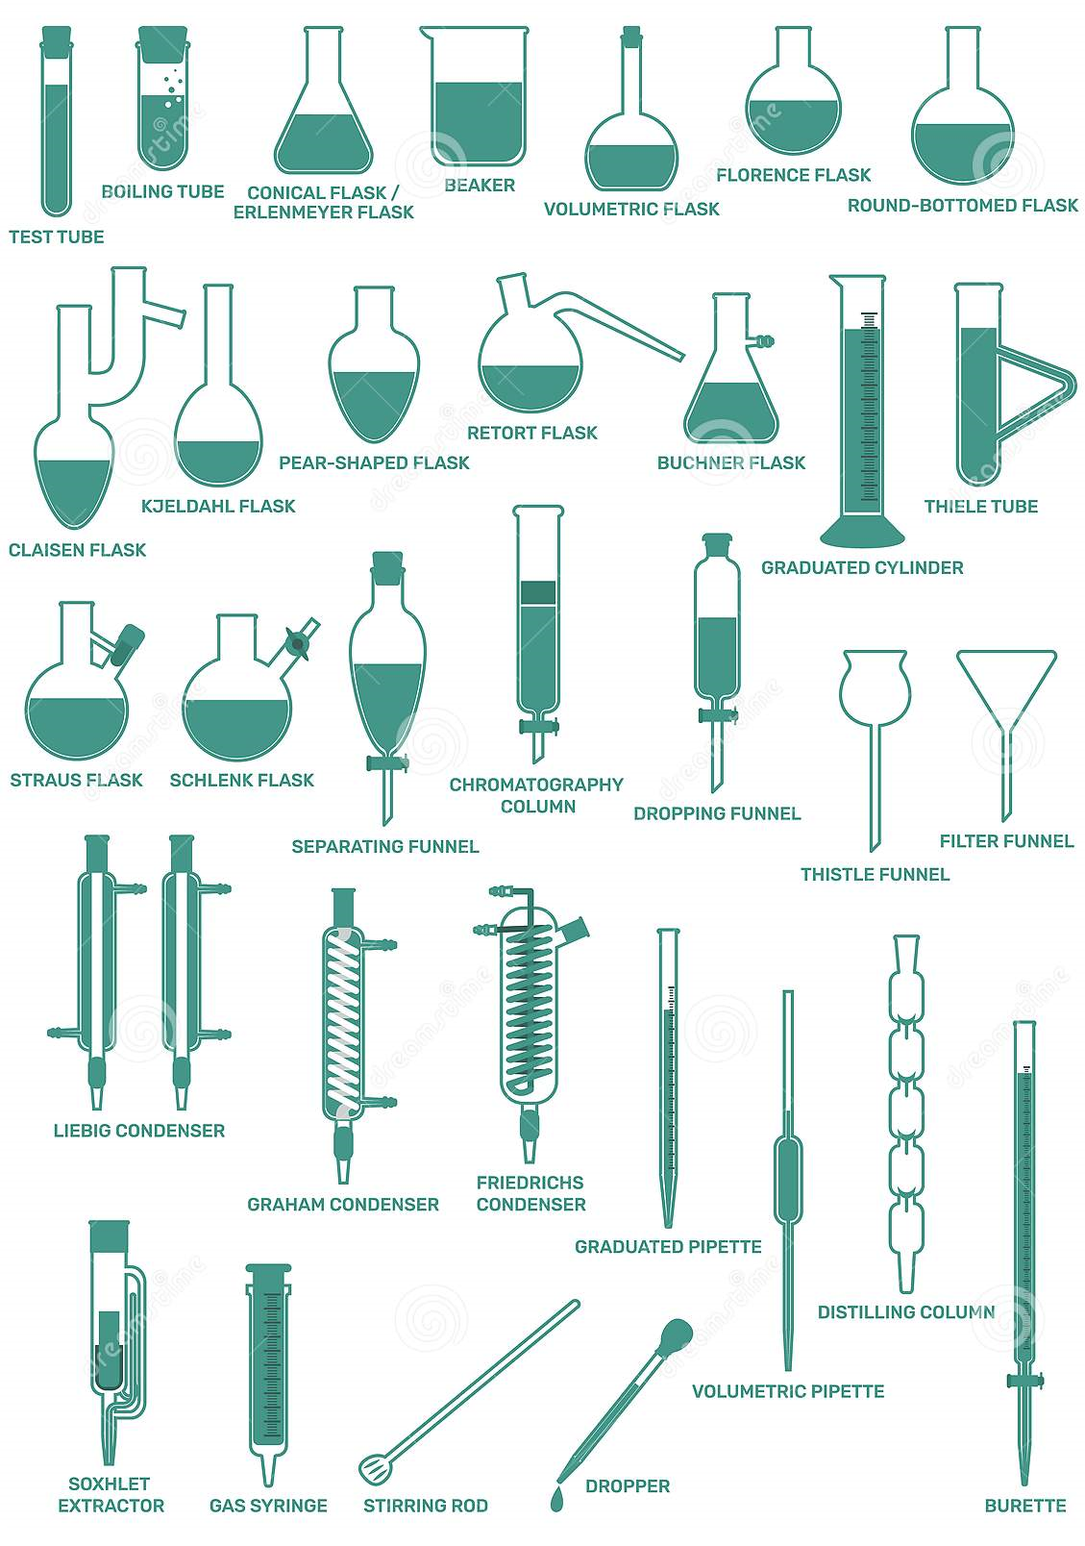

Рисунок 1 ‒ Хімічний посуд
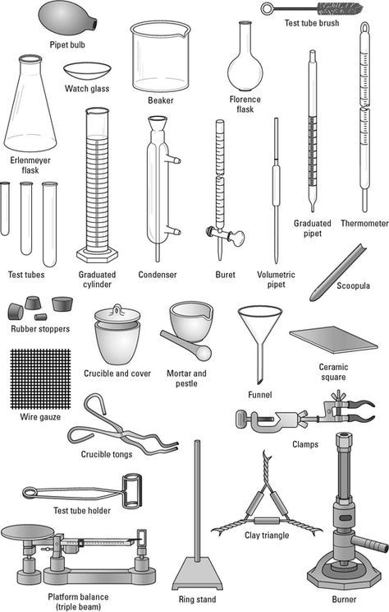

Рисунок 2 ‒ Хімічний посуд

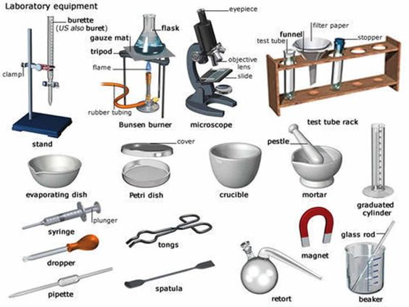

Рисунок 3 ‒ Хімічний посуд

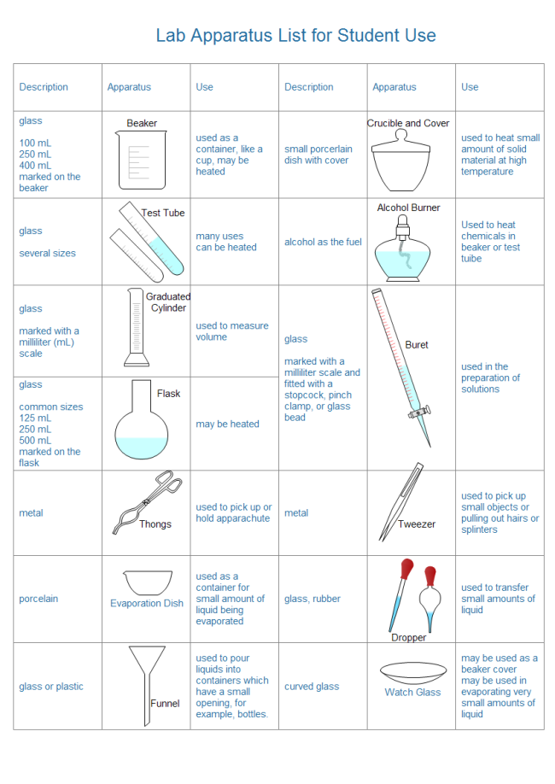
Рисунок 4 ‒ Хімічний посуд

У таблиці 1 (частина 1) наведено наукова та професійна термінологія у сфері хімії.

Таблиця 1 (частина 1) – Наукова та професійна термінологія у сфері хімії
№ з/п | Слово | Транскрипція | Переклад
1 | 2 | 3 | 4
1 | about | [əˈbaʊt] | приблизно
2 | absorber | [əbˈzɔːrbər] | абсорбер, поглинач
3 | absorption | [əbˈsɔːrpʃn] | поглинання, приєднання
4 | abundance | [əˈbʌndəns] | відносний вміст, надлишок
5 | acceleration | [əkˌseləˈreɪʃn] | прискорення
6 | accelerator | [əkˈseləreɪtər] | каталізатор, прискорювач
7 | accession | [əkˈsɛʃ(ə)n] | приєднання
8 | accessory | [əkˈsesəri] | побічний
9 | activation energy | [ˌæktɪˈveɪʃn ˈenərdʒi] | енергія активації
10 | addition reaction | [əˈdɪʃn riˈækʃn] | реакція приєднання
11 | adduct | [əˈdəkt] | продукт приєднання
12 | adhesion | [ədˈhiːʒn] | адгезія, прилипання
13 | admix | [adˈmiks] | змішувати
14 | admixture | [ədˈmɪkstʃər] | домішки, суміш
15 | adsorb | [ədˈsɔːrb] | адсорбувати
16 | adsorbent | [ədˈzɔːrbənt] | адсорбент,  абсорбуюча речовина
17 | adsorption | [ædˈsɔːrpʃən] | адсорбція
18 | aerosol | [ˈerəsɔːl] | аерозоль
19 | agent | [ˈeɪdʒənt] | агент, речовина, реагент
20 | agitate | [ˈædʒɪteɪt] | перемішувати
21 | allotropic | [əˈlɑːtrəpi] | алотропічний, алотропний
22 | alternate | [ɔːlˈtɜːnə] | змінний
23 | аnalysis | [əˈnalɪsɪs] | аналіз, вивчення, дослідження
24 | analyst | [ˈænəlɪst] | аналітик, лаборант-хімік
25 | anode | [ˈænoʊd] | анод
26 | antioxidant | [ˌæntiˈɑːksɪdənt] | антиоксидант
27 | application | [aplɪˈkeɪʃ(ə)nin | застосування
28 | applied chemistry | [əˈplaɪd ˈkemɪstri] | прикладна хімія
29 | approach | [əˈproʊtʃ] | метод, підхід
30 | approximate | [əˈprɑːksɪmət] | приблизний
31 | approximate value | [əˈprɑːksɪmət ˈvæljuː] | наближене значення
32 | aqueous | [ˈeɪkwiəs] | водний
1 | 2 | 3 | 4
33 | arid | [ˈærɪd] | сухий, безводний
34 | assembly | [əˈsembli] | агрегат
35 | associate | [əˈsoʊʃieɪt] | з’єднувати
36 | asymmetric | [ˌeɪsɪˈmetrɪk] | асиметричний
37 | atomic energy | [əˈtɑːmɪk ˈenərdʒi] | атомна енергія
38 | attenuate | [əˈtenjueɪt] | розбавляти
39 | back reaction | [bæk, riˈækʃn] | зворотна реакція
40 | back run | [ˈbæk rʌn] | зворотний процес
41 | back titration | [ˈbæk, ti’treiʃn] | зворотне титрування
42 | bake | [beɪk] | сушити, прожарювати, обпалювати
43 | batch | [batʃ] | дозування, порція
44 | binary | [ˈbʌɪnəri] | подвійний, бінарний, парний
45 | biochemical | [ˌbʌɪəʊˈkɛmɪk(ə)l] | біохімічний
46 | biochemistry | [bʌɪə(ʊ)ˈkɛmɪstri] | біохімія
47 | bivalent | [bʌɪˈveɪl(ə)nt] | бівалентний, двовалентний
48 | blast | [blɑːst] | вибух, заряд
49 | bleach | [ˈbliːtʃ] | відбілювач, знебарвлювати
50 | blend | [blɛnd] | змішувати
51 | boil | [bɔɪl] | кипіти, варити
52 | boil dry | [bɔɪlˈdrai] | випаровувати насухо
53 | boiling point | [ˈbɔɪlɪŋ pɔɪnt] b.p. | точка кипіння
54 | bond | [bɒnd] | зв’язок
55 | bottom | [ˈbɒtəm] | осад
56 | bound energy | [baʊnd, ˈɛnədʒi] | зв’язана енергія
57 | branched chain | [brɑːn(t)ʃtˈtʃeɪn] | розгалужений ланцюг
58 | breakdown | [breɪk ˈdaʊn] | розщеплювати, розпадатися
59 | break up | [ˈbreɪk ʌp] | розпад
60 | bubble | [ˈbʌbl] | бульбашка, булькати, кипіти
61 | bulk analysis | [bʌlkəˈnæləsɪs] | загальний аналіз
62 | burn | [bɜːn] | горіти
63 | burning | [ˈbɜːrnɪŋ] | горіння
64 | burst | [bɜːst] | вибух
65 | by-product | [ˈbʌɪprɒdʌkt] | побічний продукт
66 | chemical properties | [ˈkɛmɪk(ə)l ˈprɒpətɪz] | хімічні властивості
67 | chemical reactions | [ˈkɛmɪk(ə)l rɪˈækʃənz] | хімічні реакції
1 | 2 | 3 | 4
68 | decomposition | [ˌdiːkɒmpəˈzɪʃn] | розкладання
69 | the firm | [fɜːm] | твердий
70 | gas | [ɡæs] | газ
71 | getting | [ˈɡetɪŋ] | отримання
72 | liquid | [ˈlɪkwɪd] | рідина
73 | react | [rɪˈakt] | реагувати, взаємодіяти
74 | reactant | [rɪˈakt(ə)nt] | реактиви
75 | replacement | [rɪˈpleɪsm(ə)nt] | заміщення
76 | ways of obtaining | [ˈweɪs əbˈteɪn] | способи отримання
77 | sediment | [ˈsedɪmənt] | осад
78 | amount of substance | [əˈmaʊnt ˈsʌbstəns] | кількість речовини
79 | equivalent | [ɪˈkwɪvələnt] | еквівалент
80 | homologous series | [hoʊˈmɑːləɡəs ˈsɪriːz] | гомологічний ряд
81 | acidic residue | [əˈsɪdɪk ˈrezɪduː] | кислотний залишок
82 | dissociation constant | [dɪˌsoʊʃiˈeɪʃnˈkɑːnstənt] | константа дисоціації
83 | supersaturated solution | [ˌsupərˈsætʃəˌreɪt̬ɪd səˈluːʃn] | пересичений розчин
84 | gaseous solutions | [ˈɡæsiəs səˈluːʃn] | газоподібні розчини
85 | inhibitor | [ɪnˈhɪbɪtər] | інгібітор
86 | mechanism  of reaction | [ˈmekənɪzəm riˈækʃn] | механізм реакції
87 | heterogeneous system | [ˌhetərəˈdʒiːniəs ˈsɪstəm] | гетерогенна система

У таблиці 1 (частина 2) наведено наукова та професійна термінологія у сфері хімії: хімічні назви сполук, класи неорганічних та органічних сполук; біохімічних речовин.

Таблиця 1 (частина 2) – Наукова та професійна термінологія у сфері хімії: хімічні назви сполук, речовин; класи неорганічних та органічних сполук; біохімічних речовин
№ з/п | Слово | Транскрипція | Переклад
1 | 2 | 3 | 4
1 | absorbit | [əbˈzɔːrbit] | активоване вугілля
2 | acetic | [əˈsetɪk] | оцтовий
3 | acetone | [ˈæsɪtoʊn] | ацетон
4 | acetyl | [ˈasɪtʌɪl] | ацетил
5 | acetylene | [əˈsetəliːn] | ацетилен
1 | 2 | 3 | 4
6 | acid | [ˈæsɪd] | кислота
7 | acid-base | [ˈæsɪd - beɪs] | кислотно-основний
8 | acidity | [əˈsɪdəti] | кислотність
9 | albumen | [ælˈbjuːmən] | білок, білкова речовина
10 | alcohol | [ˈælkəhɔːl] | спирт
11 | aldehyde | [ˈaldɪhʌɪd] | альдегід
12 | aliphatic | [ˌalɪˈfatɪk] | аліфатичний
13 | alkali | [ˈælkəlaɪ] | луг
14 | alkaline | [ˈalkəlʌɪn] | лужний
15 | alkaline-earth | [ˈælkəlaɪn-əːθ] | лужноземельний
16 | alkaline salt | [ˈalkəlʌɪn sɔːlt] | лужна сіль
17 | alkane | [ˈælkeɪn] | алкан
18 | alloy | [ˈælɔɪ] | сплав, домішки
19 | amide | [ˈæmaɪd] | амід
20 | amine | [ˈæmiːn] | амін
21 | ammonia | [əˈmoʊniə] | амоніак,  нашатирний спирт
22 | ammonia ash | [əˈmoʊniə æʃ] | амонійна сода
23 | amino acid | [əˈmiːnoʊ ˈæsɪd] | амінокислота
24 | amorphous | [əˈmɔːrfəs] | аморфний
25 | amphoteric | [ˌamfəˈterik] | амфотерний
26 | anhydride | [ænˈhaɪdrəd] | ангідрид
27 | anhydrous | [ænˈhaɪdrəs] | безводний
28 | aniline | [ˈanələn] | анілін
29 | anion | [ˈænaɪən] | аніон
30 | aqua | [ˈækwə] | вода, розчин, рідина
31 | argentum | [ɑːˈdʒɛntəm] | срібло
32 | ash | [æʃ] | зола, попіл
33 | aurum | [ˈɔːrəm] | золото
34 | average salts | [ˈav(ə)rɪdʒ sɔːlt] | середні солі
35 | base | [beɪs] | основа
36 | basic ion | [ˈbeɪsɪk ˈʌɪən] | катіон
37 | basicoxide | [ˈbeɪsɪk ˈɒksʌɪd] | основний оксид
38 | benzene | [ˈbɛnziːn] | бензол
39 | benzoic acid | [´benzɔɪkˈæsɪd] | бензойна кислота
40 | bibasic acid | [ˏbai’beisikˈæsɪd] | двухосновна кислота
41 | bicarbonate | [bʌɪˈkɑːbəneɪt] | бікарбонат
42 | biopolymer | [bʌɪəʊˈpɒlɪmə] | біополімер
43 | block polymer | [blɒkˈpɒlɪmə] | блок-полімер
44 | blue vitriol | [bluː ˈvɪtrɪəl] | мідний купорос
45 | boric acid | [ˈbɔːrɪk ˈæsɪd] | борна кислота
46 | bound water | [baʊnd, ˈwɔːtə] | зв’язана вода
1 | 2 | 3 | 4
47 | bromide | [ˈbrəʊmʌɪd] | бромід
48 | bromine | [ˈbrəʊmiːn] | бром
49 | buffer | [ˈbʌfə] | буфер, буферна суміш
50 | complex salts | [ˈkɒmplɛks sɔːlts] | комплексні солі
51 | hydroxide | [hʌɪˈdrɒksʌɪd] | гідроксиди
52 | indicator | [ˈɪndɪkeɪtə] | індикатор
53 | oxide | [ˈɒksʌɪd] | оксиди
54 | оxygen-containing acids | [ˈɒksɪdʒ(ə)n kənˈteɪn ˈæsɪd] | кисневовмісні кислоти
55 | main | [meɪn] | основний
56 | main salts | [meɪn sɔːlts] | основні солі
57 | salt | [sɔːlt] | сіль
58 | solution | [səˈluːʃ(ə)n] | розчин
59 | sour salts | [ˈsaʊə sɔːlt] | кислі солі
60 | strong | [strɒŋ] | сильні
61 | weak | [wiːk] | слабкі

У таблиці 1 (частина 3) наведено наукова та професійна термінологія у сфері хімії: хімічний посуд, прилади.

Таблиця 1 (частина 3) – Наукова та професійна термінологія у сфері хімії: хімічний посуд, прилади
№ з/п | Слово | Транскрипція | Переклад
1 | 2 | 3 | 4
1 | agitator | [ˈædʒɪteɪtər] | мішалка, дозатор
2 | balance | [ˈbæləns] | ваги
3 | batch mixer | [batʃ ˈmɪksə] | мішалка
4 | beaker | [ˈbiːkə] | хімічний стакан
5 | bottle | [ˈbɒt(ə)l] | бутель, стакан
6 | Buchner funnel | [ˈfʌnəl] | воронка Бюхнера
7 | Bunsen burner | [ˈbɜːnə] | бунзеновський пальник
8 | burner | [ˈbɜːnə] | пальник
9 | burette | [bjuˈret] | бюретка
10 | burette stand | [bjuˈret stænd] | штатив (для бюретки)
11 | clamp | [klamp] | затискач
12 | condenser | [kənˈdensər] | холодильник
13 | conical flask (Erlenmeyer flask) | [ˈkɑːnɪkl flæsk] | конічна колба
14 | cork | [kɔːk] | пробка коркова
15 | crucible | [ˈkruːsɪbl] | тигель
16 | delivery tube | [dɪˈlɪv(ə)ri tjuːb] | відвідна трубка
1 | 2 | 3 | 4
17 | desicсator | [ˈdɛsɪkeɪtə] | ексикатор
18 | distillation apparatus | [ˌdɪstɪˈleɪʃn ˌæpəˈrætəs] | прилад для перегонки
19 | distillation flask (Claisen flask) | [ˌdɪstɪˈleɪʃn flæsk] | вакуум-перегінна колба  (колба Кляйзена)
20 | evaporating dish | [ɪˈvæpəreɪtɪŋ dɪʃ] | чашка для випарювання
21 | filter | [ˈfɪltə] | фільтр
22 | filter flask | [ˈfɪltə flæsk] | колба Бунзена
23 | flask | [flæsk] | колба
24 | flask of Vyurets | [flæsk] | колба Вюрца
25 | flat-bottomed flask | [flæt ˈbɑːtəmd flæsk] | плоскодонна колба
26 | fluted filter | [ˈfluːtɪd ˈfɪltər] | складчастий фільтр
27 | gas burner | [ɡæsˈbɜːnə] | газова горілка
28 | gas-jar | [ɡæs dʒɑː] | газозбірний циліндр
29 | gas-washing bottle | [ɡæs wɑːʃ ˈbɑːtl] | промивний стакан
30 | graduated flask; volumetric flask | [ˈɡrædjueɪtɪd flæsk] | мірна колба
31 | ground-glass stopper flask | [ɡraʊnd ɡlɑːs ˈstɒpə flæsk] | колба  з притертою пробкою
32 | holder | ['həuldə] | тримач
33 | Kipp’s apparatus | [ˌæpəˈrætəs] | аппарат Кіппа
34 | laboratory  equipment | [lə'bɔrət(ə)rɪ ɪ'kwɪpmənt] | лабораторне обладнання
35 | lid | [lɪd] | кришка
36 | measuring cylinder | [ˈmeʒərɪŋ ˈsɪlɪndə] | мірний циліндр
37 | measuring glass | [ˈmeʒərɪŋ ɡlæs] | мірний стакан
38 | mortar | [ˈmɔːrtər] | ступка
39 | pestle | [ˈpesl] | товкач
40 | Petri dish | ['petrɪ dɪʃ] | чашка Петрі
41 | pipette (graduated pipette) | [pɪˈpɛt]  [ˈɡrædʒuˌeɪt̬ɪd pɪˈpɛt] | піпетка (градуйована)
42 | porous pot | [ˈpɔːrəs pɒt] | пориста чашка
43 | receptacle | [rɪˈsɛptək(ə)l] | приймач (приймальний сосуд)
44 | round-bottomed flask | [raʊnd ˈbɑːtəmd flæsk] | круглодонна колба
45 | scale | [skeɪl] | шкала
46 | separating funnel | [ˈsepəˌretɪŋ ˈfʌnl] | ділильна воронка
47 | spatula | [ˈspætʃələ] | шпатель
1 | 2 | 3 | 4
48 | spirit-lamp | [ˈspɪrɪt læmp] | спиртівка
49 | stirrer | [ˈstɜːrər] | мішалка
50 | stopper | [ˈstɒpə] | пробка
51 | stout-walled vessel | [staʊt wɔːld ˈvɛs(ə)l] | товстостінний сосуд
52 | support | [səˈpɔːt] | штатив
53 | test tube | [test tuːb] | пробірка
54 | test tube rack | [test tuːb ræk] | штатив (для пробірок)
55 | thin-walled vessel | [θɪn wɔːld ˈvɛs(ə)l] | тонкостінний сосуд
56 | three-necked flask | [θriː ˈnekt flæsk] | трьохгорла колба
57 | tongs | [tɒŋz] | щипці
58 | trough | [trɒf] | лоток
59 | U-tube | [tuːb] | двохколінчаста трубка
60 | vessel | [ˈvɛs(ə)l] | сосуд
61 | wash bottle | [wɑːʃ bɑːtl] | промивалка
62 | water bath | [ˈwɔːtər bæθ] | водяна баня
63 | weighing bottle | [ˈweɪɪŋ ˈbɑːtl] | бюкс для зважування

2. Переклад новітніх авторських термінів та скорочень (абревіатур) в хімії

Завдання.
6. Ознайомтеся зі скороченнями, що прийняті у хімічній літературі.
7. Вивчить 15 скорочень; необхідно знати скорочене написання, повну форму та переклад.

Список скорочень, що застосовують у хімічній літературі, з перекладом наведено у таблиці 2.

Таблиця 2 − Список скорочень, що прийняті у хімічній літературі
№ з/п | Cкорочення | Повна форма | Транскрипція | Переклад
1 | 2 | 3 | 4 | 5
1 | A/B | acid-base ratio | [ˈæsɪd-beɪs ˈreɪʃioʊ] | кислотно-основний баланс
2 | abs. | absolute | [ˈæbsəluːt] | абсолютний, чистий
3 | anhyd. | anhydrous | [ænˈhaɪdrəs] | ангідрид / безводний
4 | a.p. | atmospheric pressure | [ˌætməsˈferɪk ˈpreʃər] | атмосферний тиск
5 | approx. | approximately | [əˈprɑːksɪmətli] | приблизно
6 | aq | aqueous/water | [ˈeɪkwiəs| / |ˈwɔːtər] | вода
7 | b. p. | boiling point | [ˈbɔɪlɪŋ pɔɪnt] | точка кипіння
1 | 2 | 3 | 4 | 5
8 | с. | centimetre | [ˈsentɪmiːtər] | сантиметр
9 | cbm | cubic metre | [ˈkjuːbɪk ˈmiːtər] | кубічний метр
10 | cc. | cubic centimetre | [ˈkjuːbɪk ˈsentɪmiːtər] | кубічний сантиметр
11 | coeff. | coefficient | [ˌkoʊɪˈfɪʃnt] | коефіцієнт
12 | conc. | concentrated | [ˈkɑːnsntreɪtɪd] | концентрований
13 | concn. | concentration | [ˌkɑːnsnˈtreɪʃn] | концентрація
14 | const. | constant | [ˈkɑːnstənt] | константа
15 | CP | chemically pure | [ˈkemɪkli pjʊr] | хімічно чистий
16 | crit. | critical | [ˈkrɪtɪkl] | критичний
17 | d. | decomposed | [ˌdiːkəmˈpoʊzd] | розкладений
18 | d.c. (DC) | direct current | [dəˈrekt ˈkɜːrənt] | постійний струм
19 | decomp. | decomposition | [ˌdiːkɑːmpəˈzɪʃn] | розкладання
20 | deg. | degree | [dɪˈɡriː] | градус
21 | dia | diameter | [daɪˈæmɪtər] | діаметр
22 | dil. | dilute | [daɪˈluːt] | розбавлений
23 | dist. | distilled | [ˌdɪˈstɪld] | дистильований
24 | DS | dietary  supplement | [ˈdaɪəteri ˈsʌplɪmənt] | біологічно-активна добавка
25 | e.g. | for example | [ɪɡˈzæmpl] | наприклад
26 | e.m.f. | electromotive force | [ɪˌlektrəˈmoʊtɪv fɔːrs] | електрорушійна сила
27 | eqn. | equation | [ɪˈkweɪʒn] | рівняння
28 | expt. | experiment | [ɪkˈsperɪmənt] | експеримент
29 | F | Fahrenheit | [ˈfærənhaɪt] | Фаренгейт
30 | fig. | figure | [ˈfɪɡjər] | рисунок
31 | f.p. | freezing point | [ˈfriːzɪŋ pɔɪnt] | точка замерзання
32 | g | gram | [ɡræm] | грам
33 | hr | hour | [ˈaʊər] | годину / час
34 | hyd. | hydrated | [ˈhaɪˌdretəd] | гідратований
35 | i.e. | (id est) = that is |  | іншими словами = тобто
36 | insol. | insoluble | [ɪnˈsɑːljəbl] | нерозчинний
37 | i.r. (IR) | infra-red | [ˌɪnfrə ˈred] | інфрачервона область
38 | kg. | kilogram | [ˈkɪləɡræm] | кілограм
39 | l. | litre | [ˈliːtər] | літр
40 | liq. | liquid | [ˈlɪkwɪd] | рідкий
41 | LPG | Liquefied petroleum gas | [ˈlɪkwəˌfaɪd pəˈtroʊliəm ɡæs] | розріджений азот
42 | m. | metre | [ˈmiːtər] | метр
43 | max. | maximum | [ˈmæksɪməm] | максимум
1 | 2 | 3 | 4 | 5
44 | mg | milligramme | [ˈmɪlɪɡræm] | міліграм
45 | min. | minimum | [ˈmɪnɪməm] | мінімум
46 | ml | milliliter | [ ˈmɪl.ɪ liː.tər] | мілілітр
47 | mm | millimeter | [ˈmɪl.ɪ miː.tər ] | міліметр
48 | m. p. | melting point | [ˈmeltɪŋ pɔɪnt] | точка плавлення
49 | p.d. | potential difference | [pəˈtenʃl  ˈdɪfrəns] | різниця потенціалів
50 | ppt. | precipitate | [prɪˈsɪp.ɪ.teɪt] | осад / прискорювати
51 | r.a.m. | relative atomic mass | [ˈrelətɪv əˈtɑːmɪk mæs] | відносна атомна маса
52 | r.d. | relative density | [ˈrelətɪv ˈdensəti] | відносна густина
53 | r.h. | relative humidity | [ˈrelətɪv hjuːˈmɪdəti] | відносна вологість
54 | r.m.m. | relative molecular mass | [ˈrelətɪv məˈlekjələr mæs] | відносна молекулярна маса
55 | r.m.s. | root mean square | [ruːt miːn skwer] | середньоквадратичне значення
56 | S | soluble | [ˈsɑːljəbl] | розчинний
57 | sec. | second | [ˈsekənd] | секунда
58 | simpl. | simplex | [ˈsɪmpleks] | простий
59 | sol. | soluble | [ˈsɑːljəbl] | розчинний
60 | soln. | solution | [səˈluːʃn] | розчин
61 | sp. | specific | [spəˈsɪfɪk] | особливий / певний
62 | sq. | square | [skwer] | квадрат
63 | s.t.p. | standard temperature and pressure | [ˈstændərd ˈtemprətʃər ˈpreʃər] | нормальна температура і тиск
64 | susp. | suspension | [səˈspenʃn] | суспензія
65 | temp. | temperature | [ˈtemprətʃər] | температура
66 | urgt | urgent | [ˈɜːrdʒənt] | терміновий
67 | u.v. (UV) | ultra-violet | [ˈʌltrəˈvaɪəlɪt] | ультрафіолетовий
68 | V | volume | [ˈvɑːljuːm] | об `єм
69 | vac. | vacuum | [ˈvækjuəm] | вакуум
70 | v.d. | vapour density | [ˈveɪpər ˈdensəti] | щільність пара
71 | V.R. | velocity ratio | [vəˈlɑːsəti ˈreɪʃioʊ] | коефіцієнт швидкості
72 | w/o | without | [wɪˈðaʊ] | без
73 | wt. | weight | [weɪt] | вага

3. Електронні засоби перекладу у режимі on-line (наприклад, on-line перекладач Google).

Завдання.
8. Користуючись сучасними спеціалізованими словниками для перекладу (Promt, Плай тощо) та електронними засобами перекладу у режимі on-line (як приклад, on-line перекладач Google) зробіть комп’ютерний переклад наукового тексту з української мови на англійську та навпаки за темою Вашої кваліфікаційної роботи магістра (наприклад, 1 розділ: огляд наукової літератури – 20 речень з підручника, статей або інших наукових джерел).
9. Зверніть увагу на редагування автоматичного перекладу (складіть презентацію).
10. Вивчіть наукову термінологію: укажіть український та англійський варіант слів.
11. Обов’язково в електронному вигляді (презентації або Word) зробіть словник термінів за абеткою (англійській варіант з перекладом на українську).

